新龙湖中二班
2024.9.14

•今日出勤：
今日应到27人，实到26人。今天小朋友都能够准确找到教室并且开心入园哦，孩子们进入中班后都能够自主点心并且选择区域进行游戏了哦，真的很棒！

 晨 间 活 动 篇 

今日早点：
除了个别小朋友，所有小朋友都把点心和牛奶吃完了，很棒哦！今天我们的区域活动开展的如火如荼，让我们一起看看孩子们在活动中的表现吧！
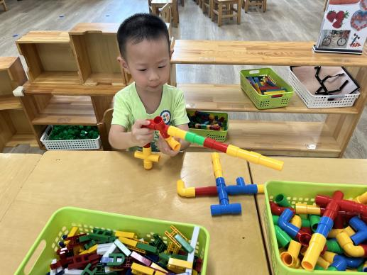
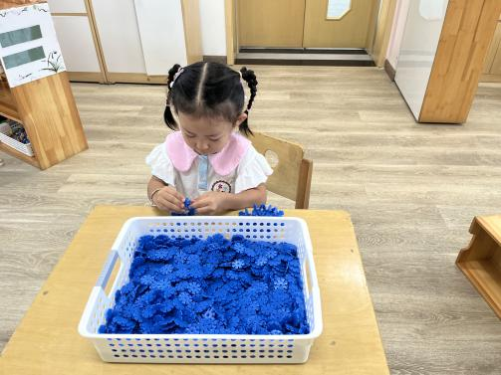
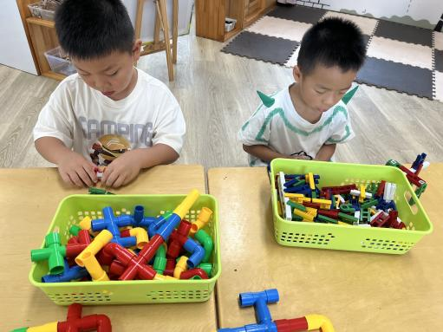

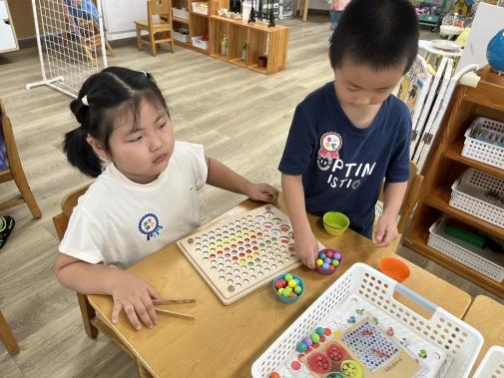
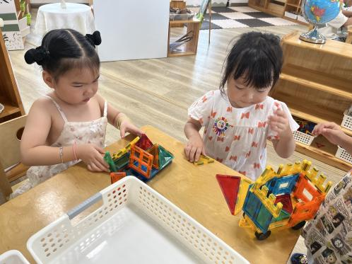
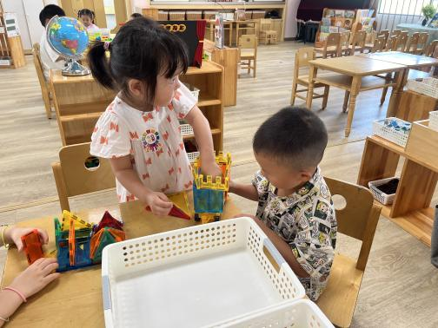

户 外活 动 篇

- 户外活动：好玩的户外游戏
活动目标：1．在活动中体会运动带来的快乐。
2．了解一些简单的自我保护的方法，在活动过程中体会人际交往的快乐。

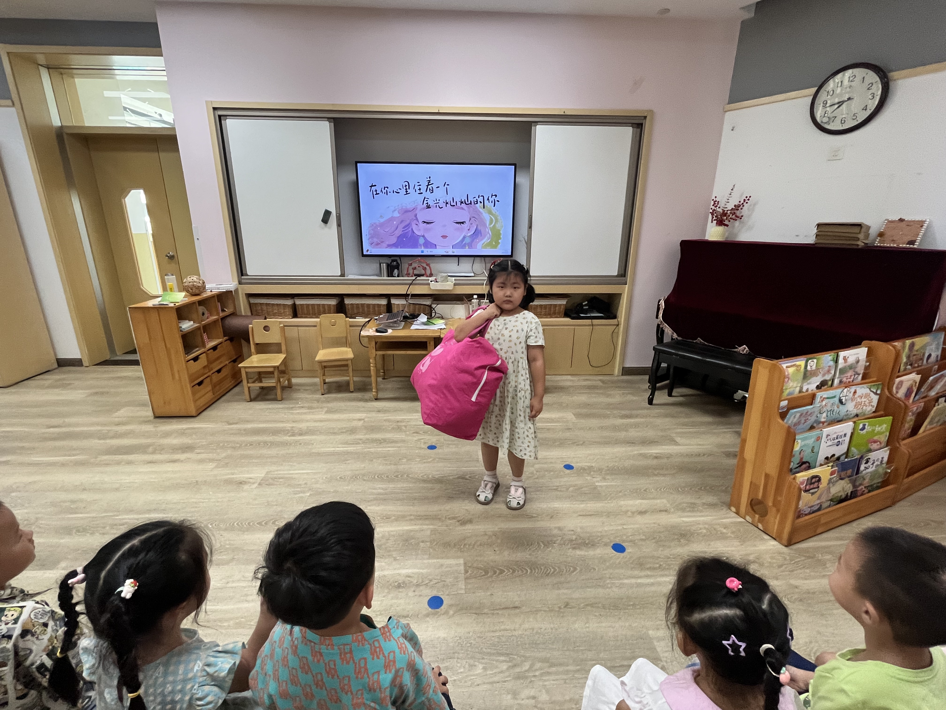
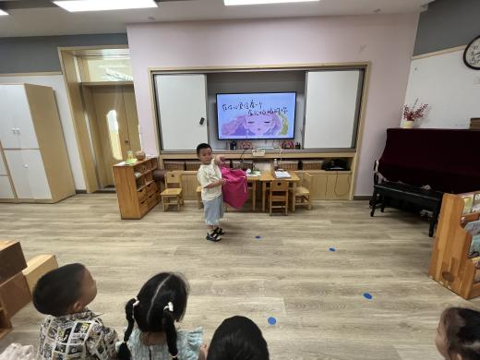
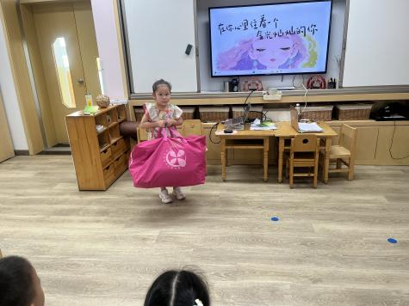

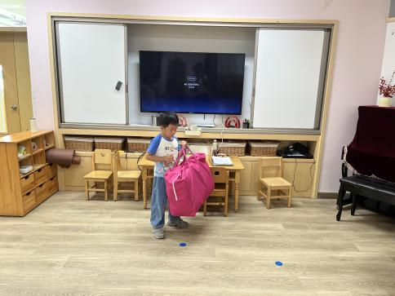
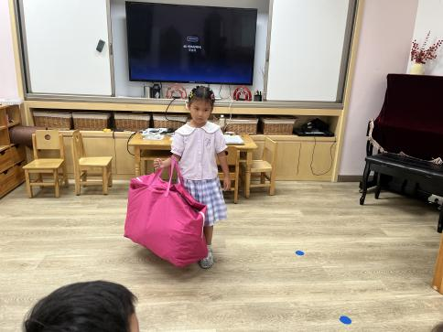

午 餐
今天的午餐吃的是：红烧排骨、清炒包菜、米饭、海带冬瓜汤
水果：柚子、葡萄
下午点心：咸粥
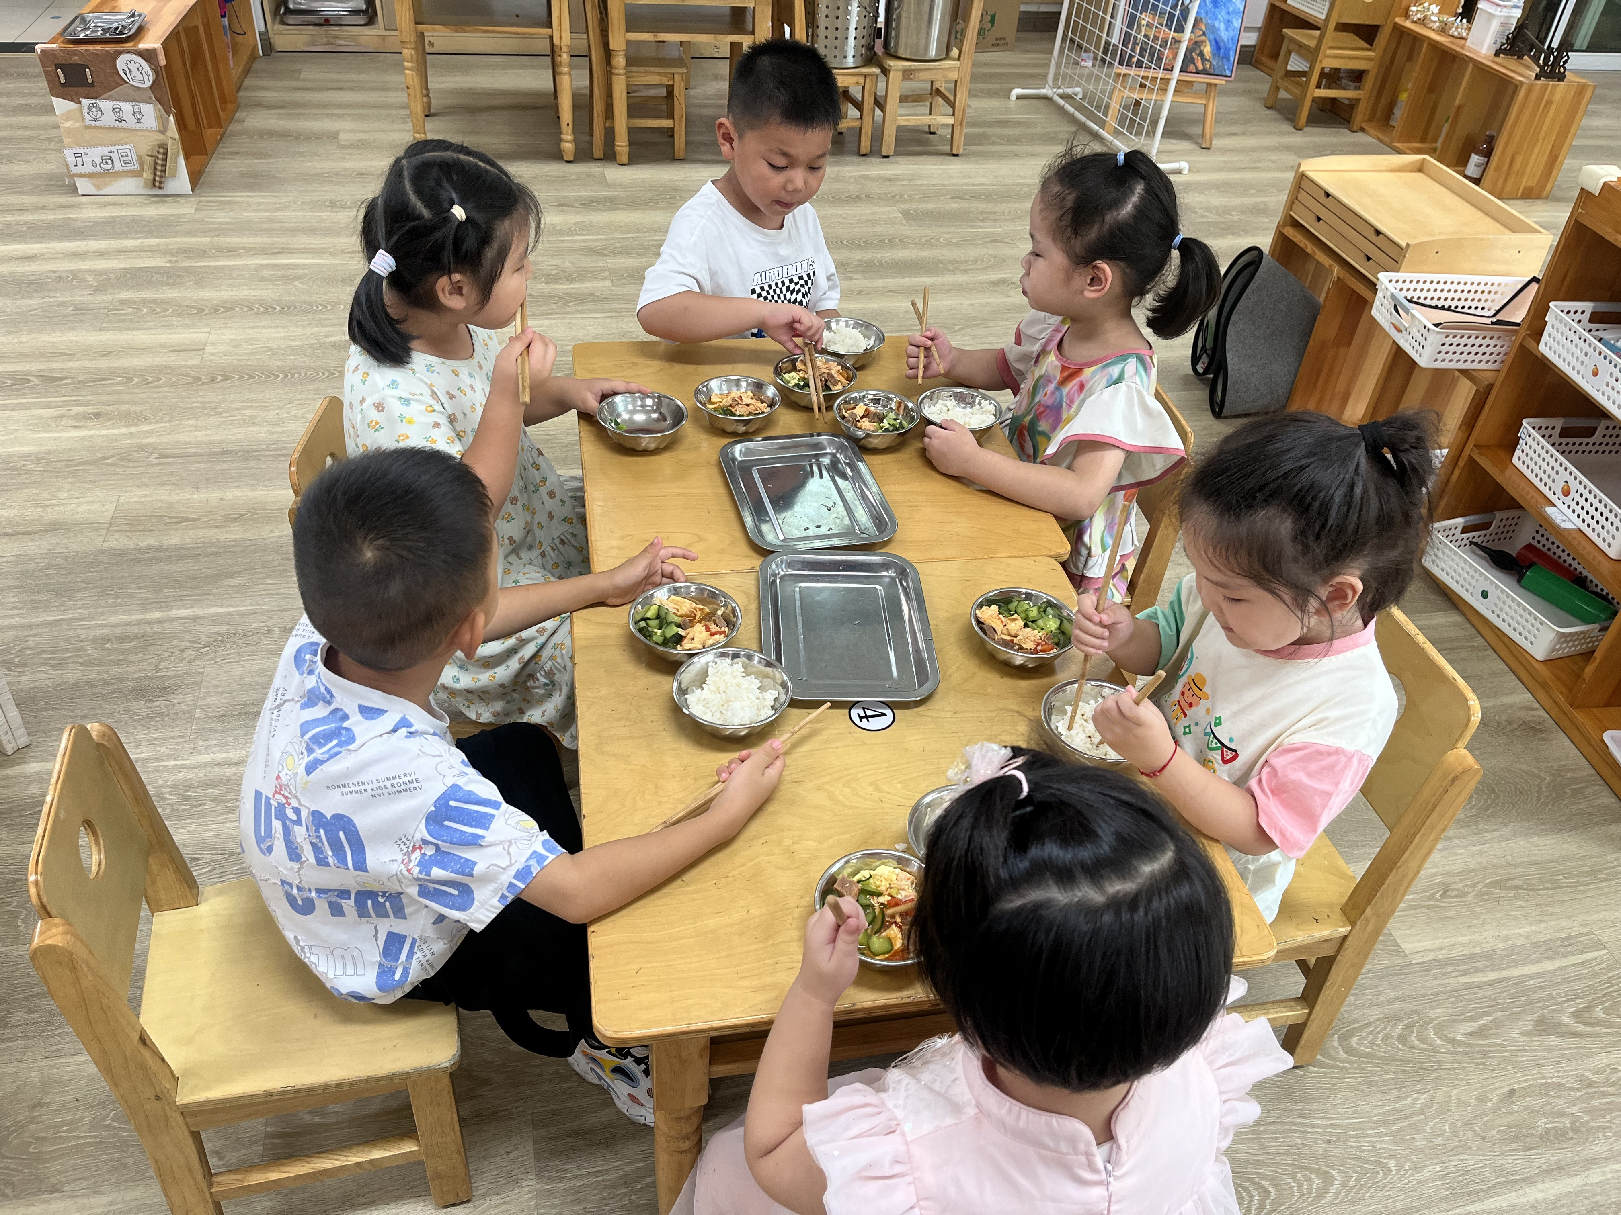
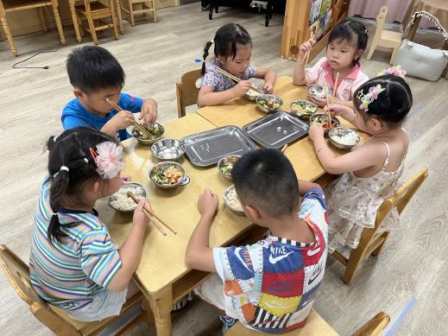
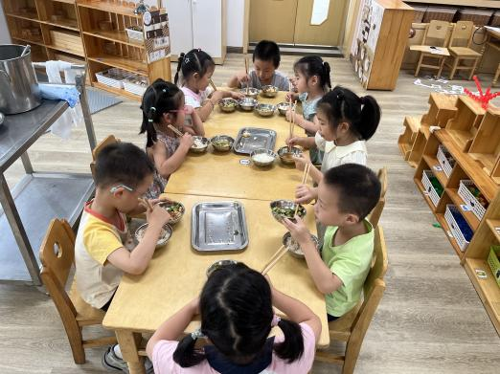

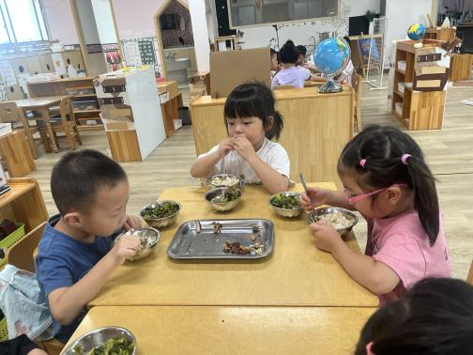
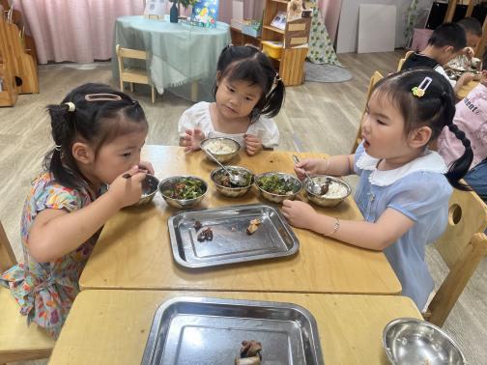

温 馨 提 示
各位家长我们角色区准备创设花店啦，需要巧手家长们的帮忙哦。请利用本周时间和孩子共同完成一束花的制作，可以用毛根、彩纸、干花、彩泥等完成制作。做好后自己包扎好带来哈（不要真的花）器皿可选择牛皮纸袋、包装纸、好看的盒子、塑料花瓶等，妈妈们可参考小红书。做完即可带来，最晚下礼拜一哦。感谢大家的配合！

